KATA PENGANTAR
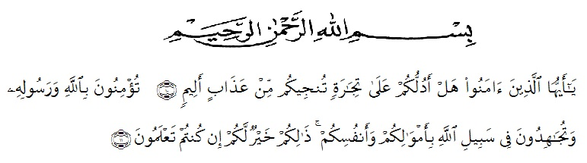

Artinya : “Hai orang-orang yang beriman, sukakah kamu aku tunjukkan suatu perniagaan yang dapat menyelamatkanmu dari azab yang pedih?(10). (yaitu) kamu beriman kepada Allah dan RasulNya dan berjihad di jalan Allah dengan harta dan jiwamu. Itulah yang lebih baik bagimu, jika kamu mengetahui.(11) (As-Shaff Ayat 10-11)
Assalamualaikum Warahmatullahi Wabarakatuh
Puji syukur peneliti ucapkan kepada Allah Swt, yang telah melimpahkan rahmat dan hidayah-Nya sehingga peneliti masih diberikan kesehatan untuk dapat menyelesaikan skripsi yang berjudul “Analisis Model Project Based Learning terhadap Kreativitas Siswa pada Tema Benda-Benda di Sekitar Kita di Kelas V SD Negeri 067092 Medan”. sebagai syarat dalam meraih gelar Sarjana Pendidikan pada Program Studi Pendidikan Guru Sekolah Dasar, Fakultas Keguruan dan Ilmu Pendidikan, Universitas Muslim Nusantara Al-Washliyah Medan.
Dalam penyusunan skripsi ini, peneliti mendapat banyak bimbingan, dari tahap awal sampai akhir penulisan skripsi ini, peneliti telah banyak menerima bimbingan baik moril maupun materil dari beberapa pihak. peneliti mengucapkan terima kasih kepada nama-nama yang ada dibawah ini :
- Bapak H. KRT. Hardi Mulyono K. Surbakti, SE, M.AP selaku Rektor Universitas Muslim Nusantara Al-Washliyah Medan;
- Bapak Dr. Samsul Bahri., M.Si, selaku Dekan Fakultas Keguruan danIlmu Pedidikan Universitas Muslim Nusantara Al-Washliyah Medan;
- Ibu Dra. Sukmawarti, S.Pd., M.Pd, selaku Ketua Program Studi Pendidikan Guru Sekolah Dasar;
- Ibu Hasanah, S.Pd., M.Pd selaku Dosen Pembimbing yang telah banyak meluangkan waktunya dan perhatian untuk memberikan bimbingan kepada penulis;
- Kepala Sekolah beserta para guru dan siswa SD Negeri 067092 Medan yang telah membantu melengkapi data penelitian ini;
- Kepada Kedua Orang Tua Saya Ayahanda Zulkifli Jambak dan Ibunda Masitah Samosir yang sangat peduli dan sangat saya sayangi, Keluarga besar tercinta serta Sahabat-sahabat tersayang yang telah banyak memberikan semangat kepada penulis.
Akhirnya peneliti berharap semoga uraian dalam skripsi ini dapat menambah khazanah ilmu pengetahuan, semoga skripsi ini dapat berguna dan bermanfaat bagi para pembaca dan dunia pendidikan. Semoga Allah SWT merestui usaha penulis dan melimpahkan rahmat serta karunianya kepada kita semua. Aamiin...
Medan, September 2022
Penulis

Ria Alda
181434015

